**Игра «Кто это? Что это?»**

**Догадайся, о ком или о чем говорится.**

Бурый, косолапый, неуклюжий (медведь).

Холодный, белый, пушистый (снег).

Маленькая, серенькая, пугливая (мышка).

Белоствольная, высокая, стройная (береза).

Яркое, теплое, лучистое (солнце).

Зелёная, колючая, лесная (елка).

Трусливый, серый, косой (заяц).

**Игра «Сравни предметы»**

Назови сходство между предметами и их различия.

|  |  |
| --- | --- |
| https://xn--h1aelnmk.xn--p1ai/images/Housefly_1.jpg | https://avatars.mds.yandex.net/i?id=af468b9f1797c481734d007d0179ab6c8a16a40e-10727636-images-thumbs&n=13 |

**Сходство:** они летают, у них есть крылья и т.п.

**Различие:** птица питается мухами, птица больше мухи и т.п.

|  |
| --- |
| https://fs.znanio.ru/d5af0e/45/39/9d5d64b9c28a3115cda24eb508df09a7d4.jpg |
| https://avatars.mds.yandex.net/i?id=d1a2bbb1b6a300d90de9f1b968094ae2a0dde8b3-4214228-images-thumbs&n=13https://avatars.mds.yandex.net/i?id=6704ec20a97f02001b00d2f548de70f1_l-5226776-images-thumbs&n=13 |
| https://fs.znanio.ru/d5af0e/45/39/9d5d64b9c28a3115cda24eb508df09a7d4.jpg |

**Игра «Найди одинаковые картинки»**

Взрослый на листочке рисует несколько картинок, фигурок. Ребенок должен найти одинаковые.

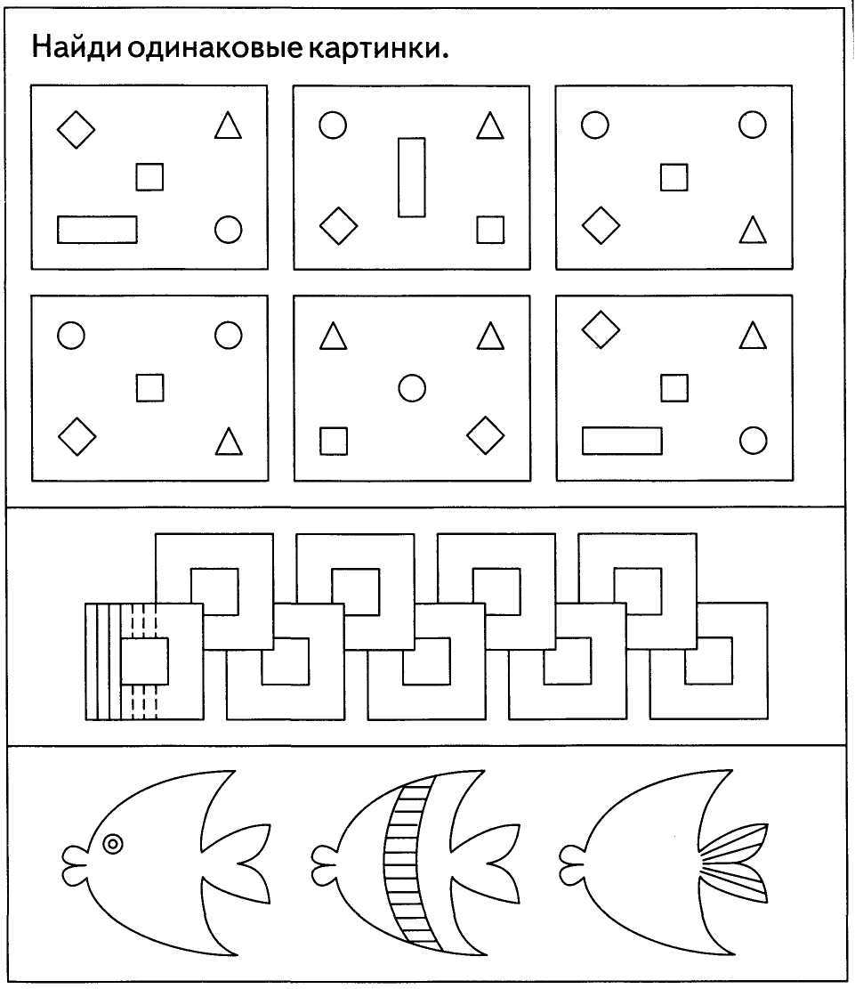

**Игра «Раздели на группы»**

Ребенку дают набор картинок (можно из журналов) с изображением различных предметов. Взрослый просит рассмотреть их и разложить на группы. (Например: группа – фрукты, группа – животные, группа – одежда и т.д.)

**Игра «Пазлы»**

С[обирать пазлы полезно и интересно!](http://www.liveinternet.ru/journal_proc.php?action=redirect&url=http://lit-dety.ru/roditelskoe-sobranie-sovety-roditelyam/sobirat-pazly.html/)

**Советы:**

* Первые пазлы должны быть максимально простыми.
* Рисунок должен быть большим и ярким.
* Важно! Максимально вовлечь ребёнка. Не собирайте пазлы сами, помогайте ему, а не делайте за него.

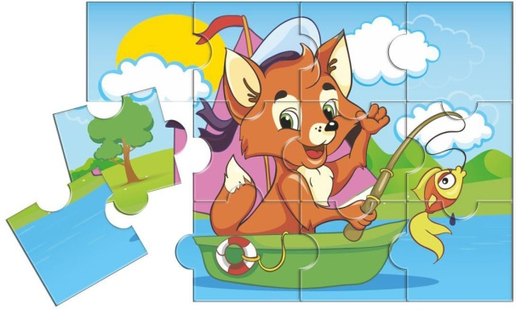

Удачи вам, дорогие родители! Помните, что только совместная с вами работа может принести результат.

КГБОУ «Маралихинская общеобразовательная школа-интернат»

**РЕКОМЕНДАЦИИ РОДИТЕЛЯМ**

**РУБРИКА «ИГРАЕМ ДОМА»**

**(ИГРЫ НА РАЗВИТИЕ МЫШЛЕНИЯ)**

**НАЙДИ «ЛИШНИЙ» ПРЕДМЕТ.**

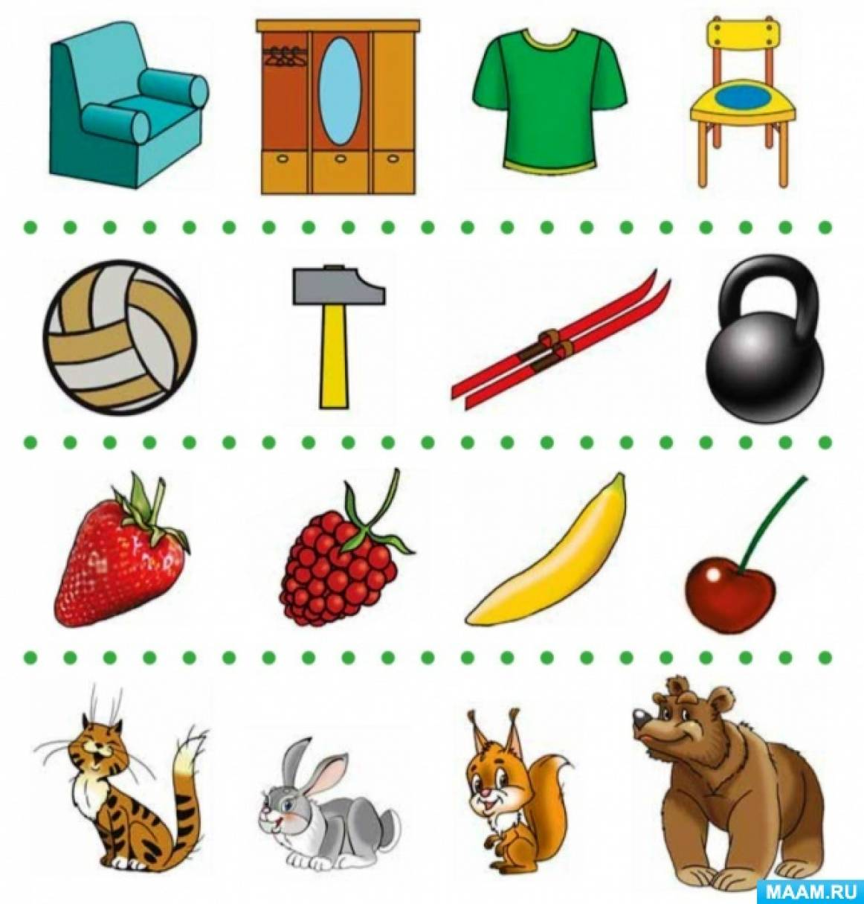

Подготовил учитель-дефектолог: Барсукова Т.В.

с. Маралиха

**Уважаемые папы и мамы!**

Помните, что **мышление** - один из самых важных психических процессов.

**Мышление** — это когда мы что-то познаем: систематизируем и анализируем информацию, строим связи, выделяем важное, откидываем лишнее и делаем выводы.

Работа по развитию мышления должна проводиться систематически. Развивать мышление можно не только дома. Это можно делать по дороге домой, на прогулке и даже во время занятий домашними делами. Самое важное в этом деле – создать положительный эмоциональный настрой. Если ребенок по какой-то причине не хочет заниматься, перенесите занятие на более подходящее для этого время.

**Учите ребёнка**:

* Сравнивать и сопоставлять предметы, находить их сходства и различия.
* Описывать различные свойства окружающих его предметов.
* Узнавать предметы по заданным признакам.
* Разделять предметы на классы, группы путём выделения в этих предметах тех или иных признаков.
* Находить противоположные по значению понятия.
* Определять родово-видовые отношения между предметами и понятиями.

Развивайте мышление у ваших детей. Ведь это не только хорошие отметки в школе. Это вообще их способность целесообразно мыслить, делать выводы, выбирать способ решения проблем.

**Советы:**

* Развивая мышление ребенка, не фиксируйте его неудачи. Больше внимания обращайте на достигнутые им успехи.
* Наберитесь терпения и не ждите немедленных успешных результатов.

**Игра «Сложи фигуру»**

Взрослый на столе выкладывает фигуру (например, из спичек), ребенок рядом должен сложить такую же.

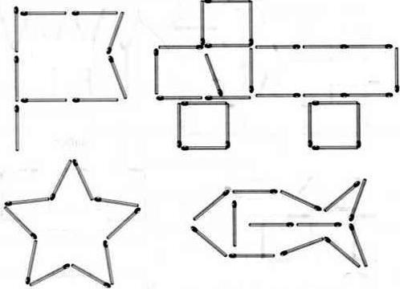

**Игра «Ну-ка, отгадай!»**

Взрослый задумывает какой-либо предмет. Ребенок должен отгадать предмет, задавая вопросы: «Оно находится в доме?»; «Оно находится на улице?»; «Это животное?»; «Оно мягкое?» и т.п. На эти вопросы родитель имеет право отвечать только "да" или "нет".

Если в течение 8-10 минут предмет не угадан, целесообразно его назвать, чтобы ребята не заскучали.

Затем предложите ребенку поменяться местами: он загадывает, вы отгадываете.

**Игра «Продолжи ряд»**

Взрослый раскладывает предметы в определенной последовательности. Задача ребенка – установить закономерность и продолжить ряд, который начал взрослый.

**Например:**

|  |  |  |  |  |  |
| --- | --- | --- | --- | --- | --- |
| https://pngicon.ru/file/uploads/sinjaja-kruzhka.png | https://vershine.ru/upload/iblock/765/dx27i6d1zaif6ubf2q894xk88zu3on0g.jpg | https://pngicon.ru/file/uploads/sinjaja-kruzhka.png |  |  |  |
| https://static.vecteezy.com/system/resources/previews/003/135/332/original/colorful-and-black-and-white-fork-and-spoon-for-coloring-book-vector.jpg | https://static.vecteezy.com/system/resources/previews/003/135/332/original/colorful-and-black-and-white-fork-and-spoon-for-coloring-book-vector.jpg | https://static.vecteezy.com/system/resources/previews/003/135/332/original/colorful-and-black-and-white-fork-and-spoon-for-coloring-book-vector.jpg |  |  |  |

**Игра «Цвет. Форма. Размер»**

Взрослый предлагает ребенку назвать предметы из окружения определенного цвета, формы, размера.

**Игра «Найди пару»**

Поставьте перед ребенком коробку с носками. Ребенку дается задание: «Найди пару каждому носку».

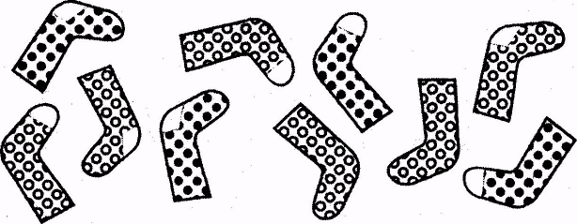

**Игра «Подумай и реши логические задачи. Объясни свои ответы».**

* Кто быстрее доплывет до берега - утята или цыплята?
* Кто быстрее долетит до цветка - бабочка или гусеница?
* У мамы есть кот Пушок, дочка Даша и собачка Шарик. Сколько детей у мамы?
* Четыре яйца варятся четыре минуты. Сколько минут варится одно яйцо?
* Кто громче замычит, петух или корова?
* Сколько грибов можно вырастить из семян ели?
* Сели на воду три воробья, один улетел. Сколько осталось?
* Как лучше и быстрее сорвать арбуз с дерева?

**Игра «Кто назовет больше признаков»**

Взрослый называет один из предметов окружающей обстановки, а игроки (можно привлечь к игре всех детей) должны по очереди, не повторяясь, назвать как можно больше признаков, свойственных этому предмету. Выигрывает тот, кто назовет последний признак.